Люди в белых халатах,
низко вам поклониться хочу

Ежегодно в третье воскресенье июня свой профессиональный праздник отмечают все работники медицины. В этом году сотрудников нашей Центральной районной больницы поздравили накануне, в пятницу 14 июня, в районном Доме культуры.
Для всех присутствующих провели торжественное собрание и концерт, подготовленный творческими коллективами РДК.
В этот день всех работников ЦРБ можно было увидеть не в белых халатах, как мы привыкли, а нарядными и с улыбками на лицах.
Когда все собрались в зрительном зале, началась торжественная часть. Поздравить медицинских работников пришли представители районной администрации - М.Г.Апанина:
«У работников сферы здравоохранения — самая гуманная и ответственная миссии: забота о самом дорогом - жизни и здоровье. Благородный труд медиков, сопряженный с огромной ответственностью, пользуется заслуженным уважением и почетом среди людей. Дорогие наши врачи и весь медперсонал, спасибо за ваш тяжелый труд, за терпение и доброту, за то, что рядом в самый тяжелый час! Сил вам и здоровья, пусть окружают вас любящие близкие и благодарные пациенты»

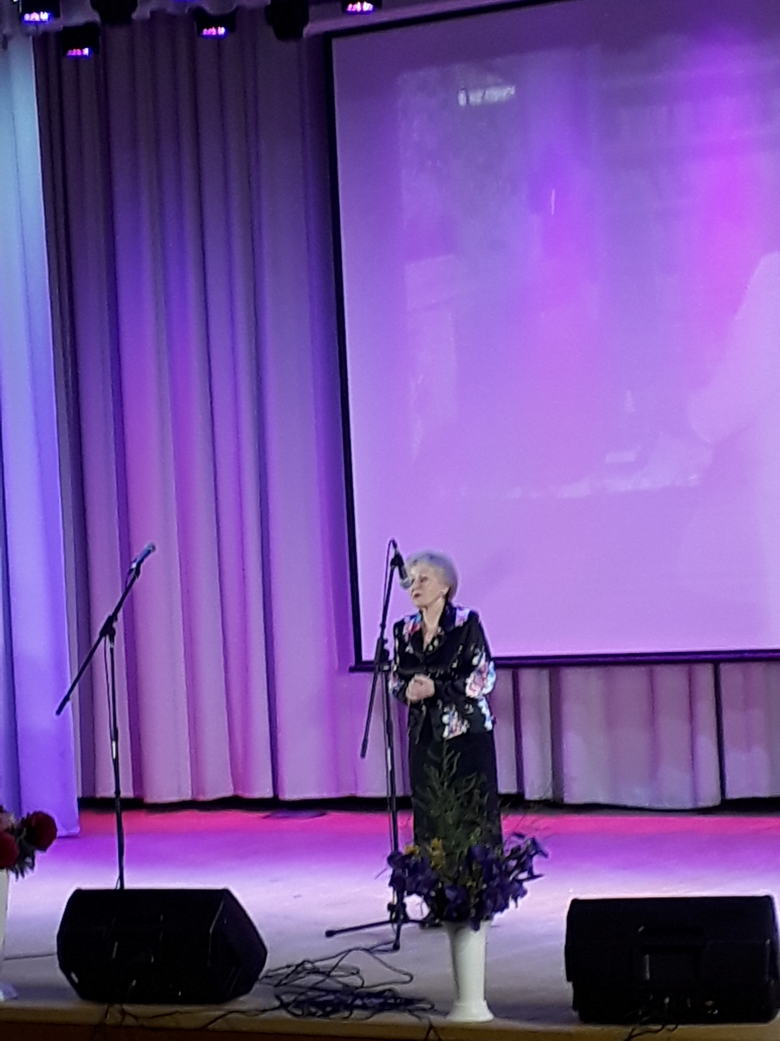

Со сцены звучало много теплых, добрых слов в адрес виновников торжества. Очень много грамот вручили достойным врачам и другому медицинскому персоналу. Главный врач больницы И.В. Доронькина поздравила своих коллег и вручила каждому грамоту, цветы и премию.

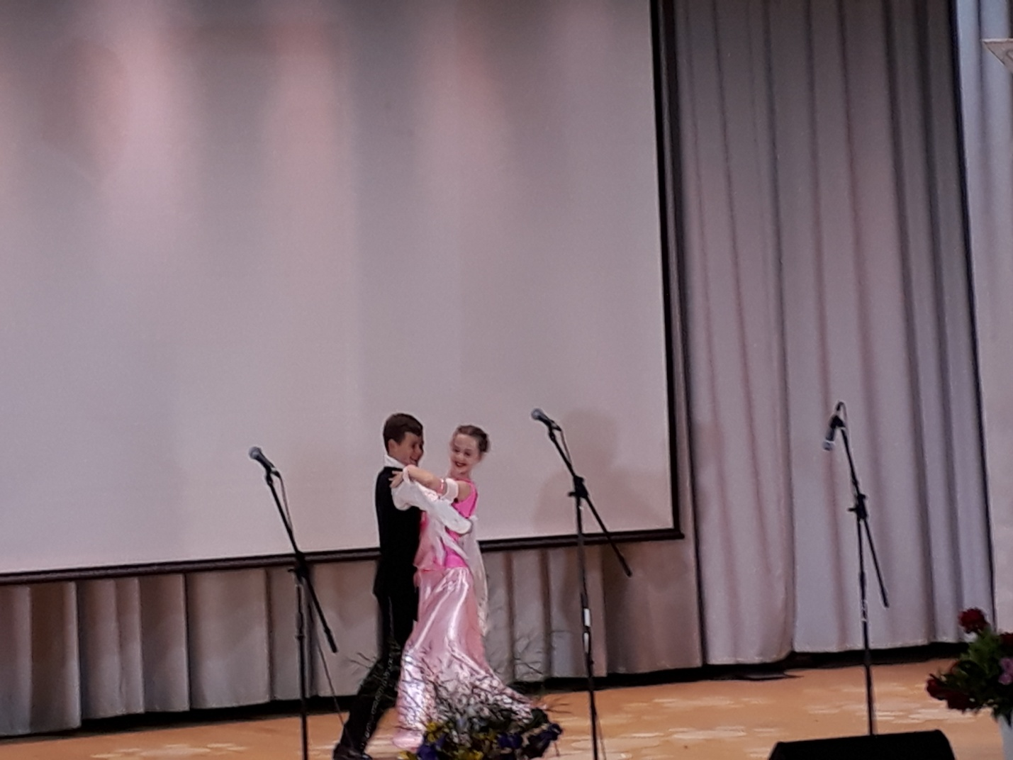

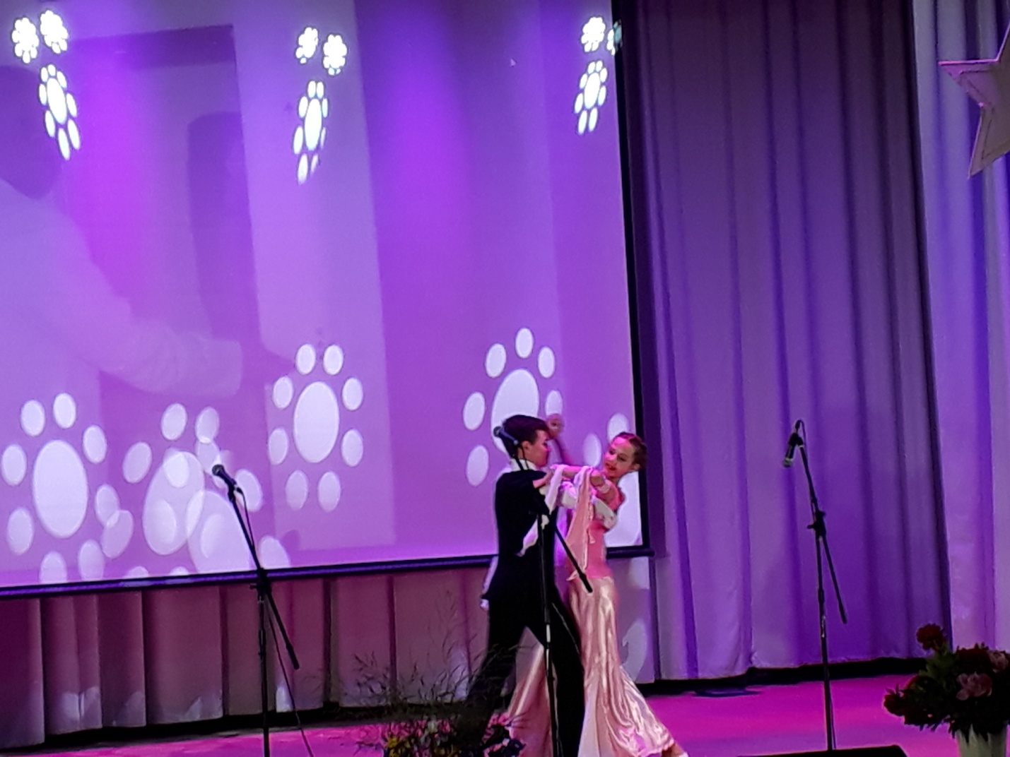

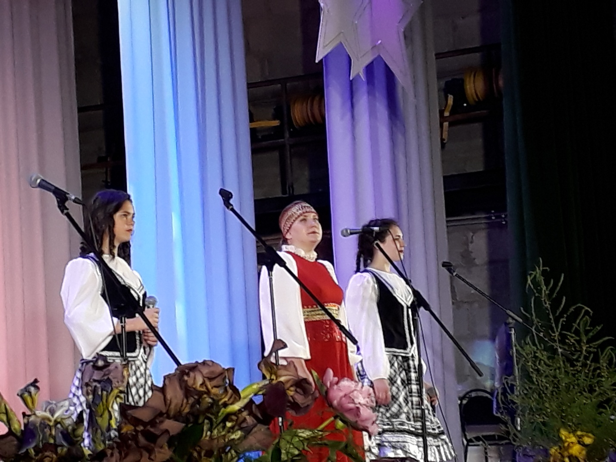

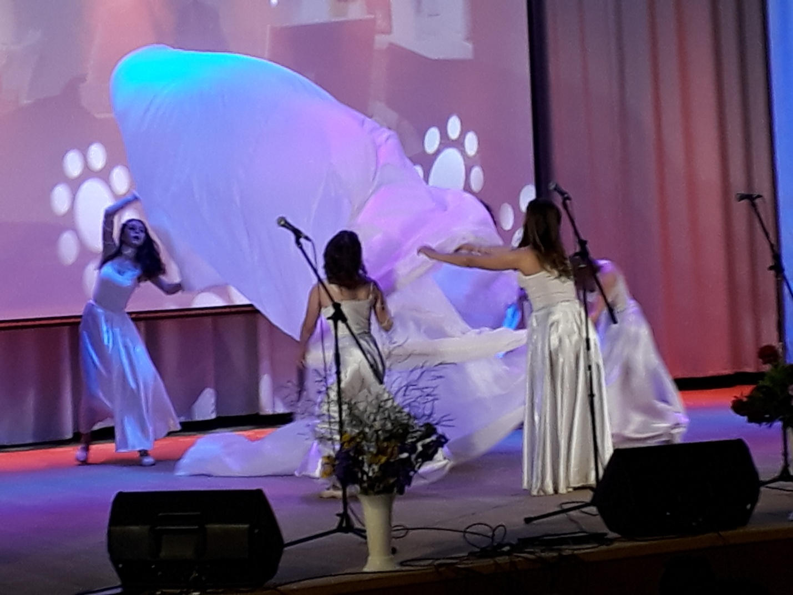

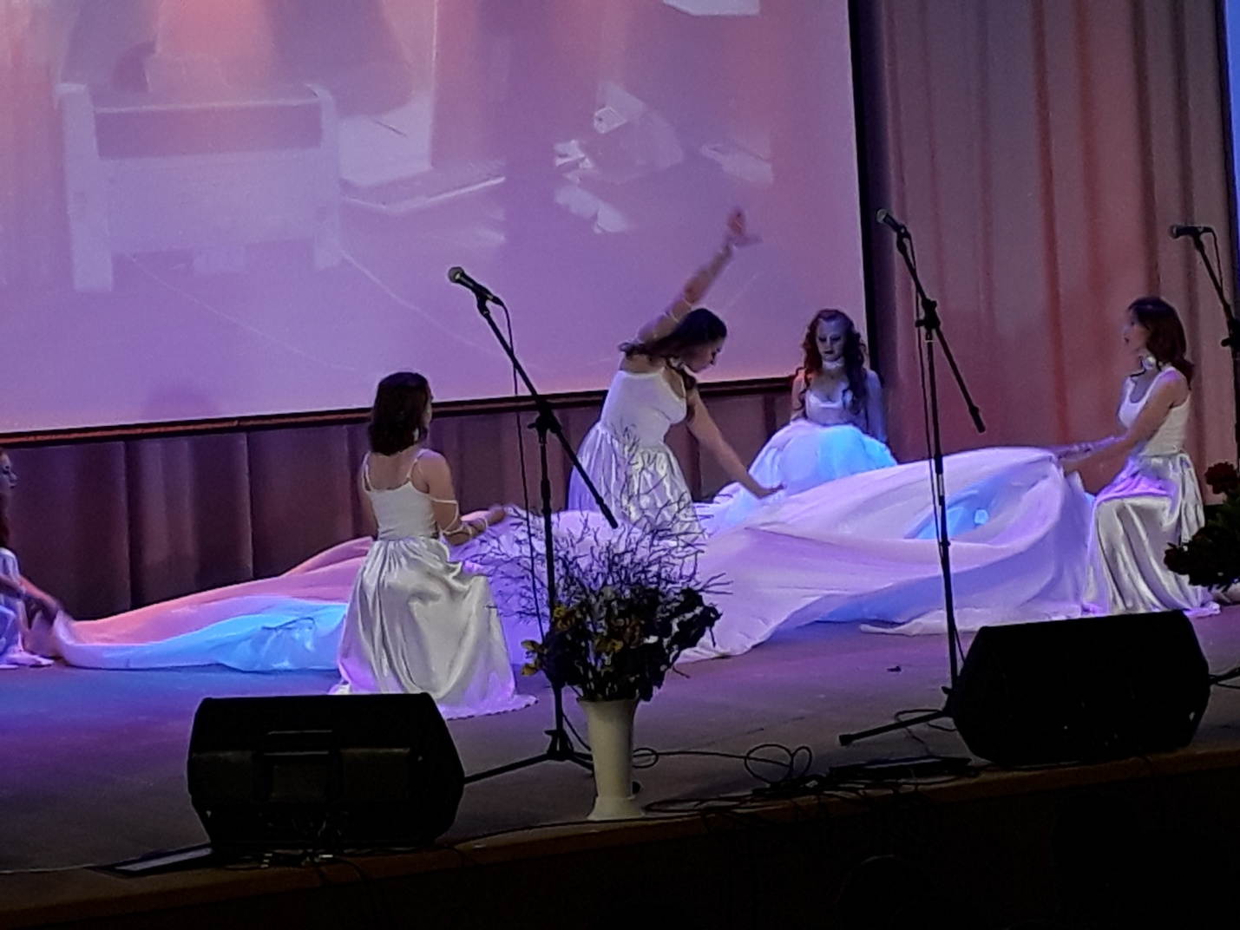

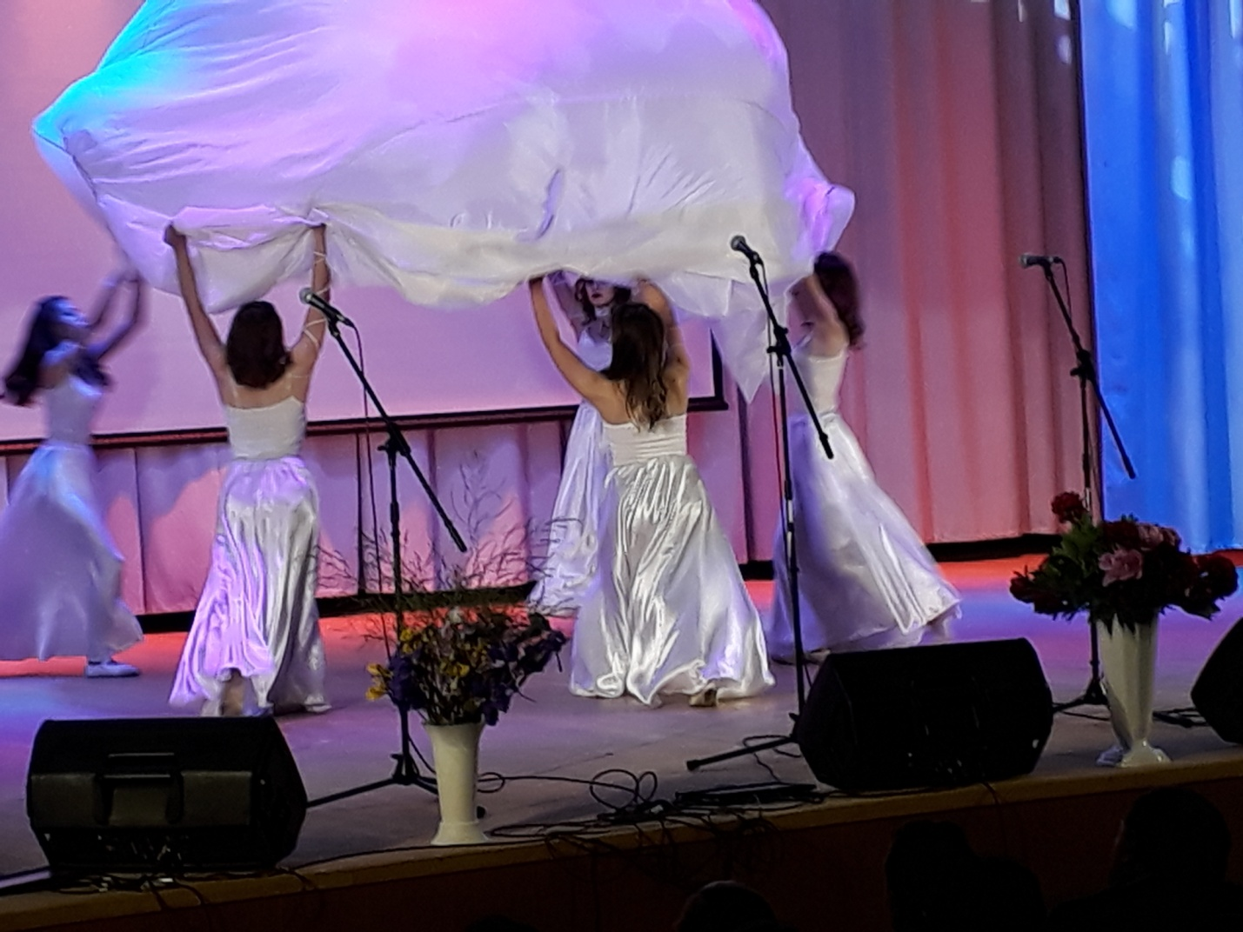
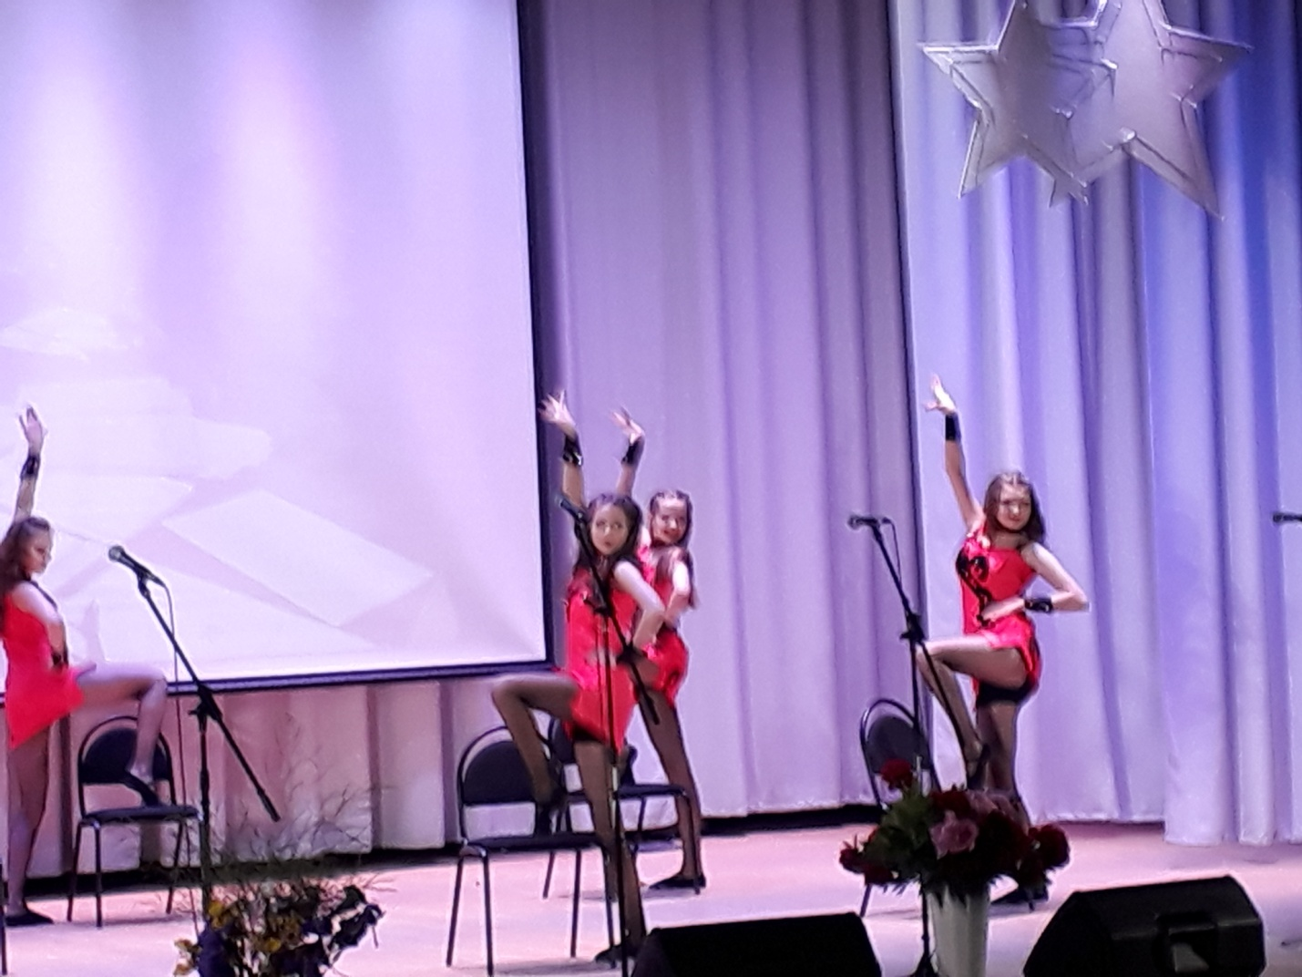
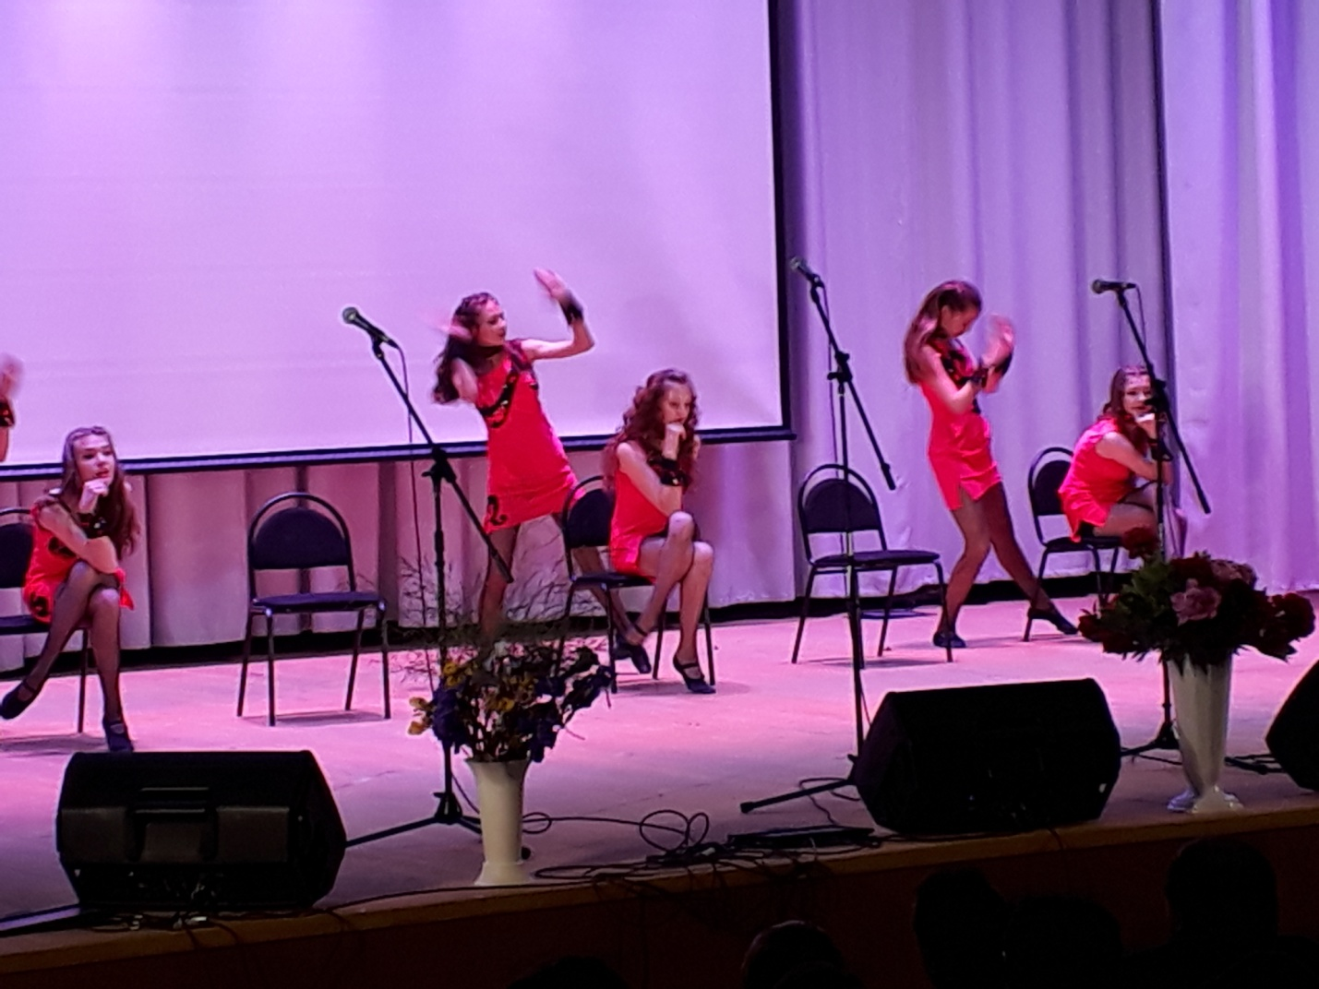

У всех было позитивное настроение, смех и улыбки.
Замечательным людям – замечательный праздник!

